Лекция 2
Основные термины и понятия.
Классификация минеральных техногенных образований

Техногенное образование (ТО) - скопление на поверхности или в горных выработках Земли, в её недрах, гидросфере или атмосфере продуктов, созданных человеком, а также минеральных веществ, искусственно отделенных от природного массива или подвергшихся изменению непосредственно в массиве в результате деятельности человека, являющихся отходами.
Отходы - любой выходной поток из продукционной системы, который удаляется.
Отходы производства - остатки сырья, материалов, полуфабрикатов, образовавшиеся при производстве продукции или выполнении работ и утратившие полностью или частично исходные потребительские свойства; вновь образующиеся в процессе производства попутные вещества, не находящие применения. В отходы производства включаются вмещающие и вскрышные породы, образующиеся при добыче полезных ископаемых, побочные и попутные продукты, отходы сельского хозяйства.
Отходы потребления - изделия и материалы, утратившие свои потребительские свойства в результате физического или морального износа. К отходам потребления относятся и твердые бытовые отходы, образующиеся в результате жизнедеятельности людей (РД 09-255).
Различные объекты складирования отходов определяются следующим образом.
Объект размещения отходов - специально оборудованное сооружение, предназначенное для размещения отходов (полигон, шламохра- нилище, хвосгохранилище, отвал горных пород и др.) (ФЗ-89-98), обустроенные и эксплуатируемые в соответствии с проектами.
Хранилище (шламохранилище, хвостохранилище, накопитель сточных вод и т. п.) - искусственная или естественная ёмкость, включающая в себя комплекс сооружений, обустроенных и эксплуатируемых в соответствии с проектами и предназначенных для размещения хвостов, обогащения полезных ископаемых, осадков сточных вод, шламов, шлаков, зол, илов, сточных вод, вод производственного назначения и других жидких, пастообразных или твердых отходов.
Хвосты - это отходы обогащения полезных ископаемых, в которых содержание ценного компонента естественно ниже, чем в исходном сырье, поскольку в них преобладают частицы пустой породы. Твердая фаза хвостовой пульпы представлена смесью минеральных частиц разного размера - от 3 мм до долей микрона. Состав частиц и их плотность зависят от минерального состава пород, вмещающих полезное ископаемое.
Шлак металлургический - расплав (после затвердевания - камневидное или стекловидное вещество), обычно покрывающий поверхность жидкого металла при металлургических процессах - плавке сырья, обработке расплавленных промежуточных продуктов и рафинировании металлов. Он является ценным вторичным сырьем и широко применяется в строительстве. Гранулированные шлаки используют для получения шлакопортландцемента, в качестве заполнителя для бетонов, в дорожном строительстве; из шлаковых расплавов вырабатывают минеральную вату, шлаковую пемзу, шлаковое литье.
Зола летучая - промышленная пыль в виде несгораемого остатка топлива, образующегося из его минеральных примесей при горении, содержащегося в дымовом газе во взвешенном состоянии (ГОСТ 17.2.1.04). Состоит из тонкодисперсного порошка, так называемой золы-уноса, и шлака - сплавленного кускового материала. Шлаки используют в строительстве, зола-унос в основном складируется в мокрых золоотва- лах и лишь частично используется в цементной промышленности в качестве сырья и добавок, при производстве строительной керамики, асфальтобетона, обжигового и безобжигового гравия.
Сажа промышленная - промышленная пыль в виде твердого высокодисперсного углерода, образующегося при неполном сгорании или термическом разложении углеводородов, входящего в состав промышленного выброса.
Отвал - искусственная насыпь из отвальных грунтов или некондиционных полезных ископаемых, промышленных, коммунальнобытовых отходов.
Отвалообразование - формирование отвала на специально отведенных участках или выработанном пространстве карьеров при открытых и подземных разработках.
Отвалы, терриконы, шлакозолоотвалы - искусственная насыпь из отвальных грунтов или некондиционных полезных ископаемых, промышленных, бытовых отходов.
Горельники - горелые породы в терриконе, которые образовались при горении отвальной массы.
Полигоны по обезвреживанию и захоронению промышленных и бытовых отходов - сооружения для размещения промышленных и бытовых отходов, обустроенные и эксплуатируемые в соответствии с проектами.
Санкционированные свалки - разрешенные органами исполнительной власти территории (существующие площадки) для размещения промышленных и бытовых отходов, но не обустроенные в соответствии со СНиП.
В многочисленных отвалах карьеров и шахт, шламо- и хвостохрани- лищах заключены крупные массы ценных компонентов, которые следует рассматривать как техногенные месторождения полезных ископаемых.
Техногенное месторождение (ТМ) - это техногенное образование (объект), пригодное по количеству и качеству содержащегося минерального сырья для эффективного использования в сфере материального производства в настоящее время или в будущем (по мере развития науки и техники). В категорию месторождения техногенное образование (объект) может быть переведено только в случае его положительной технико-экономической оценки в результате специальных геологоразведочных работ и апробации запасов сырья территориальной комиссией по запасам (ТКЗ).
Техногенные минеральные ресурсы (ТМР) - эго совокупность техногенного минерального сырья, содержащегося в отходах горно- обогатительного и металлургического (химического) производства в пределах какого-либо региона или отрасли в целом.
Техногенные минеральные объекты (ТМО) - скопления минеральных образований на поверхности Земли или в пределах открытых горных работ, образовавшихся в результате отделения их от массива и складирования в виде отходов горного, обогатительного и металлургического (химического) производств.
Вероятно, термин «техногенные минералы» более связан с горногеологической деятельностью человека.
В.Г. Фекличев (1997) предлагает следующее определение: техногенные минералы - минеральные фазы, полученные в производственных процессах, а условно техногенные - минералы, оторванные этими процессами от своего естественного положения.
Б.В. Чесноков и другие исследователи (1988, 2001) определяют техногенные минералы как созданные искусственно (синтезированные), образовавшиеся вследствие техногенного (прямого или косвенного) воздействия на горные породы, диагснетичсского или гипергенного изменения техногенных отложений.
Единая классификация техногенных минеральных образований до настоящего времени ещё не разработана. X. Реслер (1981) выделяет следующие техногенные вещества и места их расположения: авгит - шлаки металлургических заводов; ангидрит - шлак бурого угля; борнит - свинцовые шлаки; волластонит - железные доменные шлаки, частицы рас- кристаллизации в калийных и натровых стеклах; галит, гипс - осадок в трубопроводах электростанций; геренбергит - свинцовые и медные шлаки; гематит - свинцовые и медные шлаки, зола бурого угля, шлаковые включения в стали, осадок в трубах; гидроксилапатит - выделения из водяных паров на электростанциях; гипсрстсн - медные шлаки; диопсид - железные и медные доменные шлаки, участки раскристаллиза- ции в стеклах; ильменит - шлаковые включения в стали; куприт - медные шлаки; магнитит - железные шлаки доменных печей; зола бурых углей, шлаковые включения в стали, осадки в трубах и др.

О классификации техногенных месторождений

Отходы горнодобывающей и горно-перерабатывающей промышленности возникают на каждом этапе технологической цепочки, от выемки из недр полезного ископаемого до получения конечного продукта. В зависимости от того, на каком этапе выделены отходы, различают структуру ТС. Конечно, в первую очередь ТС различаются по минеральному составу, который зависит от качества и состава руд и вмещающих их пород на каждом месторождении.
Но вторым фактором, наиболее важным для технологии разработки, являются структурные особенности каждого ТС, которые зависят от технологического этапа, создающего эти отходы, т. е. от техногенеза. Иными словами, если вид и качество ТС определяют очерёдность разработки ТМ, то структура и стратиграфия определяют технологию разработки ТМ. По этой причине возникает необходимость классификации ТМ по структурному признаку ТС.
Характеристика техногенеза является не только граничным условием, но и определяющим признаком при выделении классов ТМ. При этом следует отметить, что такая характеристика, как способ разработки (подземный, открытый) естественного (геогенного) месторождения (ГМ), на основе которого формируется ТМ, принципиальной роли для определения класса ТМ практически не играет. Материал ТМ во всех случаях представлен дезинтегрированной горной массой и различается такими физическими характеристиками, как диапазоны крупности гранулометрического состава горных пород и степень их связности. Исключение составляют только шлаковые отвалы, которые могут быть гранулированными и монолитно сплавленными.
Таким образом, техногенез определяет основную структурную характеристику ТМ - диапазон грансостава извлечённой из недр и переработанной горной массы, т. е. ТС. Если подходить к классификации ТМ с позиций дифференциации технологических способов и механизмов для их разработки, то структурно-техногенная характеристика ТС и будет являться определяющим признаком. По этому признаку все ТМ, расположенные на дневной поверхности, можно разделить на три основных класса, представленных отвалами горнодобывающей и перерабатывающей промышленности.

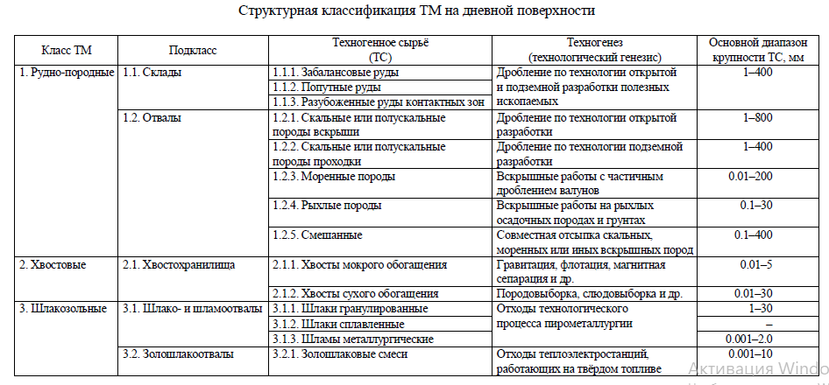

Выбор технологических схем в первую очередь зависит от класса ТМ, который в первом приближении определяет его структурно-текстурные характеристики. Например, хвостовые отвалы флотации содержат материал, прошедший при обогащении руды все стадии дробления и измельчения. Поэтому размер частиц такого материала не превышает 5 мм. По этому же признаку к таким ТМ относятся и зольные отвалы. Сходство хвостовых и зольных отвалов по структурному признаку ТС делает возможным применение для них сходных технологических схем разработки. Породные отвалы и склады забалансовых руд имеют другие структурно-текстурные характеристики, обусловленные сходным техногенезом. Они представлены, как правило, скально-обломочным материалом, размер которого в результате буровзрывных работ, экскавации и транспортировки на 95–98 % не превышает 400–500 мм, что в основных чертах позволит применить похожие технологии разработки.

